**המחלקה להנדסת תוכנה**

**התאמת ScummVM Emulator עבור סביבת אנדרואיד**

**חיבור זה מהווה חלק מהדרישות לקבלת**

**תואר ראשון בהנדסה**

**מאת**

### אריאל אורבך

**תמוז תשע"א ‏ יולי 2011**

###### **המחלקה להנדסת תוכנה**

**התאמת ScummVM Emulator עבור סביבת אנדרואיד**

**חיבור זה מהווה חלק מהדרישות לקבלת**

**תואר ראשון בהנדסה**

**מאת**

### אריאל אורבך

**מנחה: מר שי תבור**

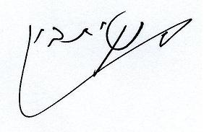

**אישור המנחה: תאריך: 6.7.2011**

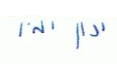

**אישור ראש הפרוייקט בתעשייה: תאריך: 6.7.2011**

**אישור מרכז הפרוייקטים: תאריך: 6.7.2011**

*תקציר*  
מטרת הפרויקט היא לאפשר ולהתאים את הרצת המשחק סיימון המכשף (Simon the sorcerer) לסביבת  
אנדרואיד. הקושי העיקרי במימוש המטרה נובע מכך שהמשחק בגרסתו המקורית פותח לעבודה בסביבת   
מערכת ההפעלה Dos (מיקרוסופט) וכן למחשבי Amiga של חברת Commodore, אשר אינם בשימוש  
היום. במרוצת השנים עקב התפתחות הטכנולוגיה, נזנחו הטכנולוגיות הישנות לטובת חדשות עד כדי חוסר   
יכולת של שימור והסבת תוכנות ישנות. על מנת להתגבר על מכשול זה הוחלט להשתמש בהרצת הקוד   
הבינארי של המשחק ע"י אימולטור בשם ScummVM אשר ידמה סביבת הרצה מתאימה למשחק. בעת   
מימוש פיתרון זה נוצרה בעיה חדשה והיא חוסר התאמה בין האימולטור, שנכתב בשפת C ++, לסביבת   
עבודה הממומשת בשפת Java (האנדרואיד היא מערכת הפעלה אשר נכתבה בשפת C אך ממשק   
העבודה שלה הוא למעשה מכונה וירטואלית של Java). פרויקט זה מתמקד בביצוע הסבה מתאימה לקוד   
האימולטור ScummVM על מנת שיזוהה במערכת האנדרואיד כקוד Java והוספת ההתאמות הנדרשות   
למשתמש.   
הפרויקט מבוצע תחת החסות של בית התוכנה iPhSoft. חברה זו מתמחה במתן שרותי תוכנה עבור   
מכשירים ניידים 'חכמים'. החברה נוסדה בשנת 2008 בת"א ע"י לירון ברזילאי וינון ימין. בין לקוחותיה ניתן   
למצוא חברות כגון: AT&T, Adventure Soft, The Wyrmkeep Entertainment, Red Sprite Studios, Clip in Touch, ועוד. בעקבות רכישת זכויות הפצה ושיווק של המשחק Simon the Sorcerer (שוליית   
המכשף, 1993) החברה מתעתדת להשיק את המשחק למגוון המכשירים הניידים הקיימים היום בשוק.   
כצעד ראשון הותאם והושק המשחק, בהצלחה, במכשירים מדגם ה - iphone והשלב הבא הינו פיתוח   
המוצר במכשירים מדגם Android.  
 **הפרויקט** עוסק בשינוי והתאמת קוד האימולטור ScummVM על מנת שיעבוד כנדרש במכשירים ניידים   
מסוג אנדרואיד, ובפרט שישמש כבסיס לשליטה על הקוד הבינארי של המשחק Simon the sorcerer.  
קוד המשחק Simon the sorcerer, נתון בצורה בינארית וניתן להעלאה מהאימולטור ScummVM ואילו   
שינויי התוכנה ניתנים לביצוע רק מהקוד הפתוח של האימולטור ScummVM.

# *הצהרה:*

העבודה נעשתה בהנחיית מר שי תבור,

המכללה האקדמית להנדסה ירושלים – המחלקה להנדסת תוכנה,

בבית התוכנה iPhSoft.

החיבור מציג את עבודתי האישית

ומהווה חלק מהדרישות לקבלת תואר ראשון בהנדסה

# *תודות:*

ברצוני להודות :

* חברת iPhSoft אשר סיפקה לי הזדמנות נהדרת וחשיפה בלעדית לעולם שלם של  
  תוכן באמצעות מכשירים ניידים חכמים.
* מנחה הפרויקט מר שי תבור, עבור הליווי המקצועי, ההדרכה והמוטיבציה לאורך   
  הפרויקט ובכלל.
* קהילת הקוד הפתוח ScummVM, עבור עזרה מקצועית ובמיוחד מר Angus Lees ומר Sergiy Pylypeko על סיעור מוחות שהוליד פתרונות נפלאים ויצירתיים.
* מנחה בית התוכנה iPhSoft, מר ינון ימין על התמיכה וההפניות לחומר מקצועי.
* אחראי פרויקטים, ד"ר יעקב אקסמן על ההדרכה האקדמית במהלך בכתיבת  
  הפרויקט.

# *תוכן עניינים:*

* תקציר...............................................................................................................................עמוד 3
* מסגרת הפרויקט.................................................................................................................עמוד 7
  + הבעיה.
  + הבעיה מבחינה הנדסית.
* הפיתרון.............................................................................................................................עמוד 8
  + כללי :
    - תרשים מודולים (איור 1.1).
    - תרשים מחלקות (איור 1.2).
    - תרשים זרימה בזמן (איור 1.3).
  + המערכת אשר מומשה:
    - שלב מכין.
    - שלבי המימוש.
* בדיקות............................................................................................................................עמוד 19
* השוואה לפתרונות בספרות.................................................................................................עמוד 20
* מסקנות מן הפיתרון והמימוש..............................................................................................עמוד 21
* רשימת ספרות..................................................................................................................עמוד 22
* נספחים...........................................................................................................................עמוד 23
  + נספח א' – מילון מושגים.
  + נספח ב' – הכנת סביבת העבודה.

# *מסגרת הפרויקט*

*הבעיה*בשנים האחרונות גוברת המגמה של שימוש במכשירי טלפון ניידים 'חכמים' לצרכים שונים. המכשירים   
משמשים לעסקים, רכישת ידע, פנאי וכדומה. ישנם משחקי חשיבה איכותיים רבים מ"הדור הישן",   
המשמשים לבידור ופיתוח מחשבה כאחד. במרוצת השנים הטכנולוגיה התקדמה ושינתה את פניה פעמים   
רבות, תוך כדי תהליכי העדפה של טכנולוגיה אחת על פני הקודמת. מסיבה זו נוצרו אי- התאמות ופערים   
רבים ביכולות השימוש בטכנולוגיות קודמות על בסיס הטכנולוגיה הקיימת ועל כן לא ניתן להריץ משחקים   
ישנים במכשירים החדשים.

## *הבעיה מבחינה הנדסית*

* חוסר תאימות בין מערכת הפעלה חדשה לישנה. המשחק בגרסתו המקורית פותח לעבודה בסביבת  
  מערכת הפעלה Dos של מיקרוסופט וכן למחשבי Amiga של חברת Commodore. כיום, מערכות   
  ההפעלה של מכשירים ניידים הן מערכות הפעלה גרפיות כגון: Windows Mobile, Android ועוד.
* חוסר תאימות בין שפות תוכנה עכשוויות מונחות עצמים לבין שפות ישנות יותר. מערכת הפעלה  
  Android מבוססת על Java בעוד שהאימולטור המסוגל להריץ את הקוד הבינארי של המשחק כתוב  
  ב - ++C ולפיכך דורש התאמות.
* חוסר תאימות בין משחקים שנוצרו ייעודית למכשיר, כגון: Amiga, Nintendo, Atari, PC, Megason  
  ולבין המכשירים הקיימים היום. המשחק המקורי הוא מסוג הצבע-הקלק (Point-n-Click) בעזרת   
  אמצעי שליטה כגון עכבר ומקלדת. מרבית המכשירים הניידים עובדים עם מסך מגע המופעל ע"י אצבע   
  אנושית או עט ייעודי, כך שיש צורך להתאים את המשחק לאמצעי שליטה אלו. כמו כן המסך הקטן עשוי   
  להקשות על שליטה יעילה במשחק.
* קיימות בעיות של תיאום וסנכרון רציני, כגון: Video, Audio, וכו'. יש צורך להסב את המקודדים   
  והפורמטים של קבצי המדיה הכלולים במשחק (אמנות, מוזיקה, דיבוב וכו').
* כבעיות בממשק רכיבי קלט/פלט של חומרה הכולל: תאימות מסך, אמצעי שליטה חיצוניים.

*הפיתרון**כללי:*

* אמולציה המדמה את הרצת המשחק בתוך מכונה וירטואלית בעלת הקבלות לסביבת העבודה  
  הרגילה בה המשחק יודע לרוץ, המימוש יבוצע ע"י שימוש והתאמת אימולטור קיים בשם ScummVM  
  אשר יאפשר הפעלה בסיסית של המשחק מה- Android.
* הוספת פונקציונאליות (פתרונות גרפיים) למשחק כגון:
  + כפתורי משחק שמירה וטעינה של קובץ – אשר ימומשו על בסיס האפשרות הקיימת במשחק  
    לגרסת ה- PC עם שינויים והתאמות נדרשות לשמירה וטעינה ע"ב פורמט תאריך ושעה   
    בזיכרון המכשיר הנייד החכם.
  + זכוכית מגדלת – המשמשת כפיתרון לבעיית התאימות שנוצרת מהסבת משחק המותאם  
    למסכי מחשב מסוג PC למסכי טלפונים ניידים חכמים.
  + יכולות דילוג – הצורך נובע מקטעי אנימציה ארוכים אשר קיימים בתחילת המשחק ובמהלכו  
    אשר בזמן הרצתם מונעים מהמשתמש לשחק, ולכן קיים כפתור 'דילוג' אשר קיים במחשבי ה-   
    PC (Esc) שצריך לבוא לידי ביטוי בגרסת ה- Android ככפתור 'דילוג' אשר יופיע בצידו  
    הימני העליון של צג המשחק.
  + כפתור עזרה – מעצם השינוי וההתאמות הנדרשות למשחק חשיבה קיימת פונקציה   
    חשובה המאפשרת קבלת רמזים במהלך המשחק, בגרסת ה- PC שימוש זה נתמך ע"י   
    מקש F5 ובגרסת ה- Android יוסב לכפתור 'רמז' שיוצב בצג המסך בצידו השמאלי   
    העליון.
* שינוי מיקום כתוביות המשחק – אחת מההתאמות הנדרשות עקב שינוי סביבת המשתמש מצג של  
  מחשב PC לצג של מכשיר Android, נחלק לשני מקרים:
  + כתוביות בעת ביצוע דיאלוג מול דמויות במשחק – בעת דיאלוג אשר מתרחש במשחק צריך  
    לוודא כי:
    - מיקום הכתוביות לא ימנע שימוש באפשרויות משחק שונות.
    - התאמת כלל השפות האפשריות מבחינת צורה תחבירית ונכונה אשר תובן למשתמש  
      (ללא חיתוכי שורות בעקבות שינוי מימדי הצג וכו').
    - התאמת מהירות מעבר הכתוביות ליכולות הקריאה של המשתמש.
  + אפשרויות למענה בעת דיאלוג – בעת דיאלוג צריך לאפשר למשתמש לבצע שימוש יעיל  
    בבחירת אפשרויות המענה במשחק ע"י התחשבות בנגישות וצפיפות בחירת האפשרויות   
    בצג ה- Android אשר נשלט ע"י מגע לעומת צג PC הנשלט ע"י אמצעי I/O שונים.
* התאמת Sound לפורמט חדיש יותר אשר יתאים לאמצעי השמע הקיימים במכשיר ה- Android   
  לעומת מחשב ה- PC.

### *תרשימי מבנה:*

* תרשים מודולים: 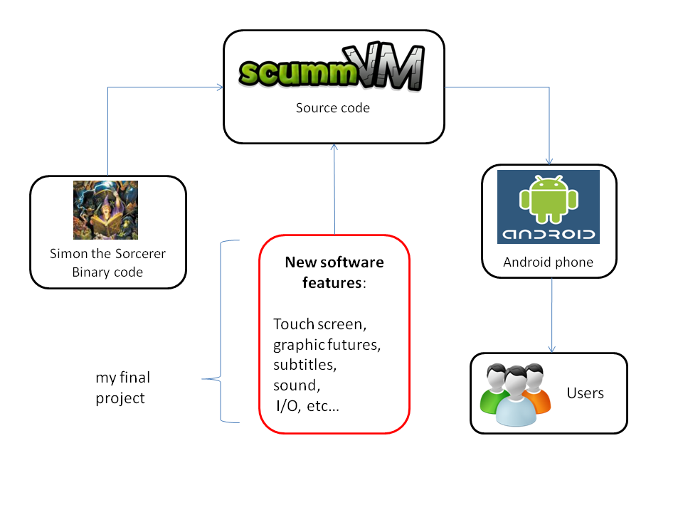

איור 1.1

**הסבר תרשים (עם כיוון השעון):**בתרשים מופיעים חמישה רכיבים, הרכיב באדום מתייחס לפרויקט המוצע.

* רכיב Simon the sorcerer binary code הוא למעשה הקוד הבינארי של המשחק סימון המכשף,  
  או לחילופין כל משחק עתידי אשר יהיה נתון בתצורת הקוד הבינארי.
* רכיב ScummVM source code הוא אימולטור קוד פתוח אשר עליו יתבצע הפרויקט ע"י שכלולו  
  והתאמתו באמצעות שינוי והוספת קוד לקוד המקור.
* רכיב Android code מייצג כל מכשיר פלאפון 'חכם' מסוג אנדרואיד (בעל מערכת הפעלה מסוג   
  אנדרואיד).
* רכיב Users מייצג את המשתמשים במכשיר.
* רכיב New software feature מייצג את הפרויקט ומכיל את כל תוספות הקוד שיוספו לאימולטור  
  ScummVM.
* **המוצר הסופי יכלול את הרכיבים:** binary code of Simon the sorcerer, ScummVM, new  
  software features בקובץ apk המיועד להרצה ממכשירי האנדרואיד השונים.

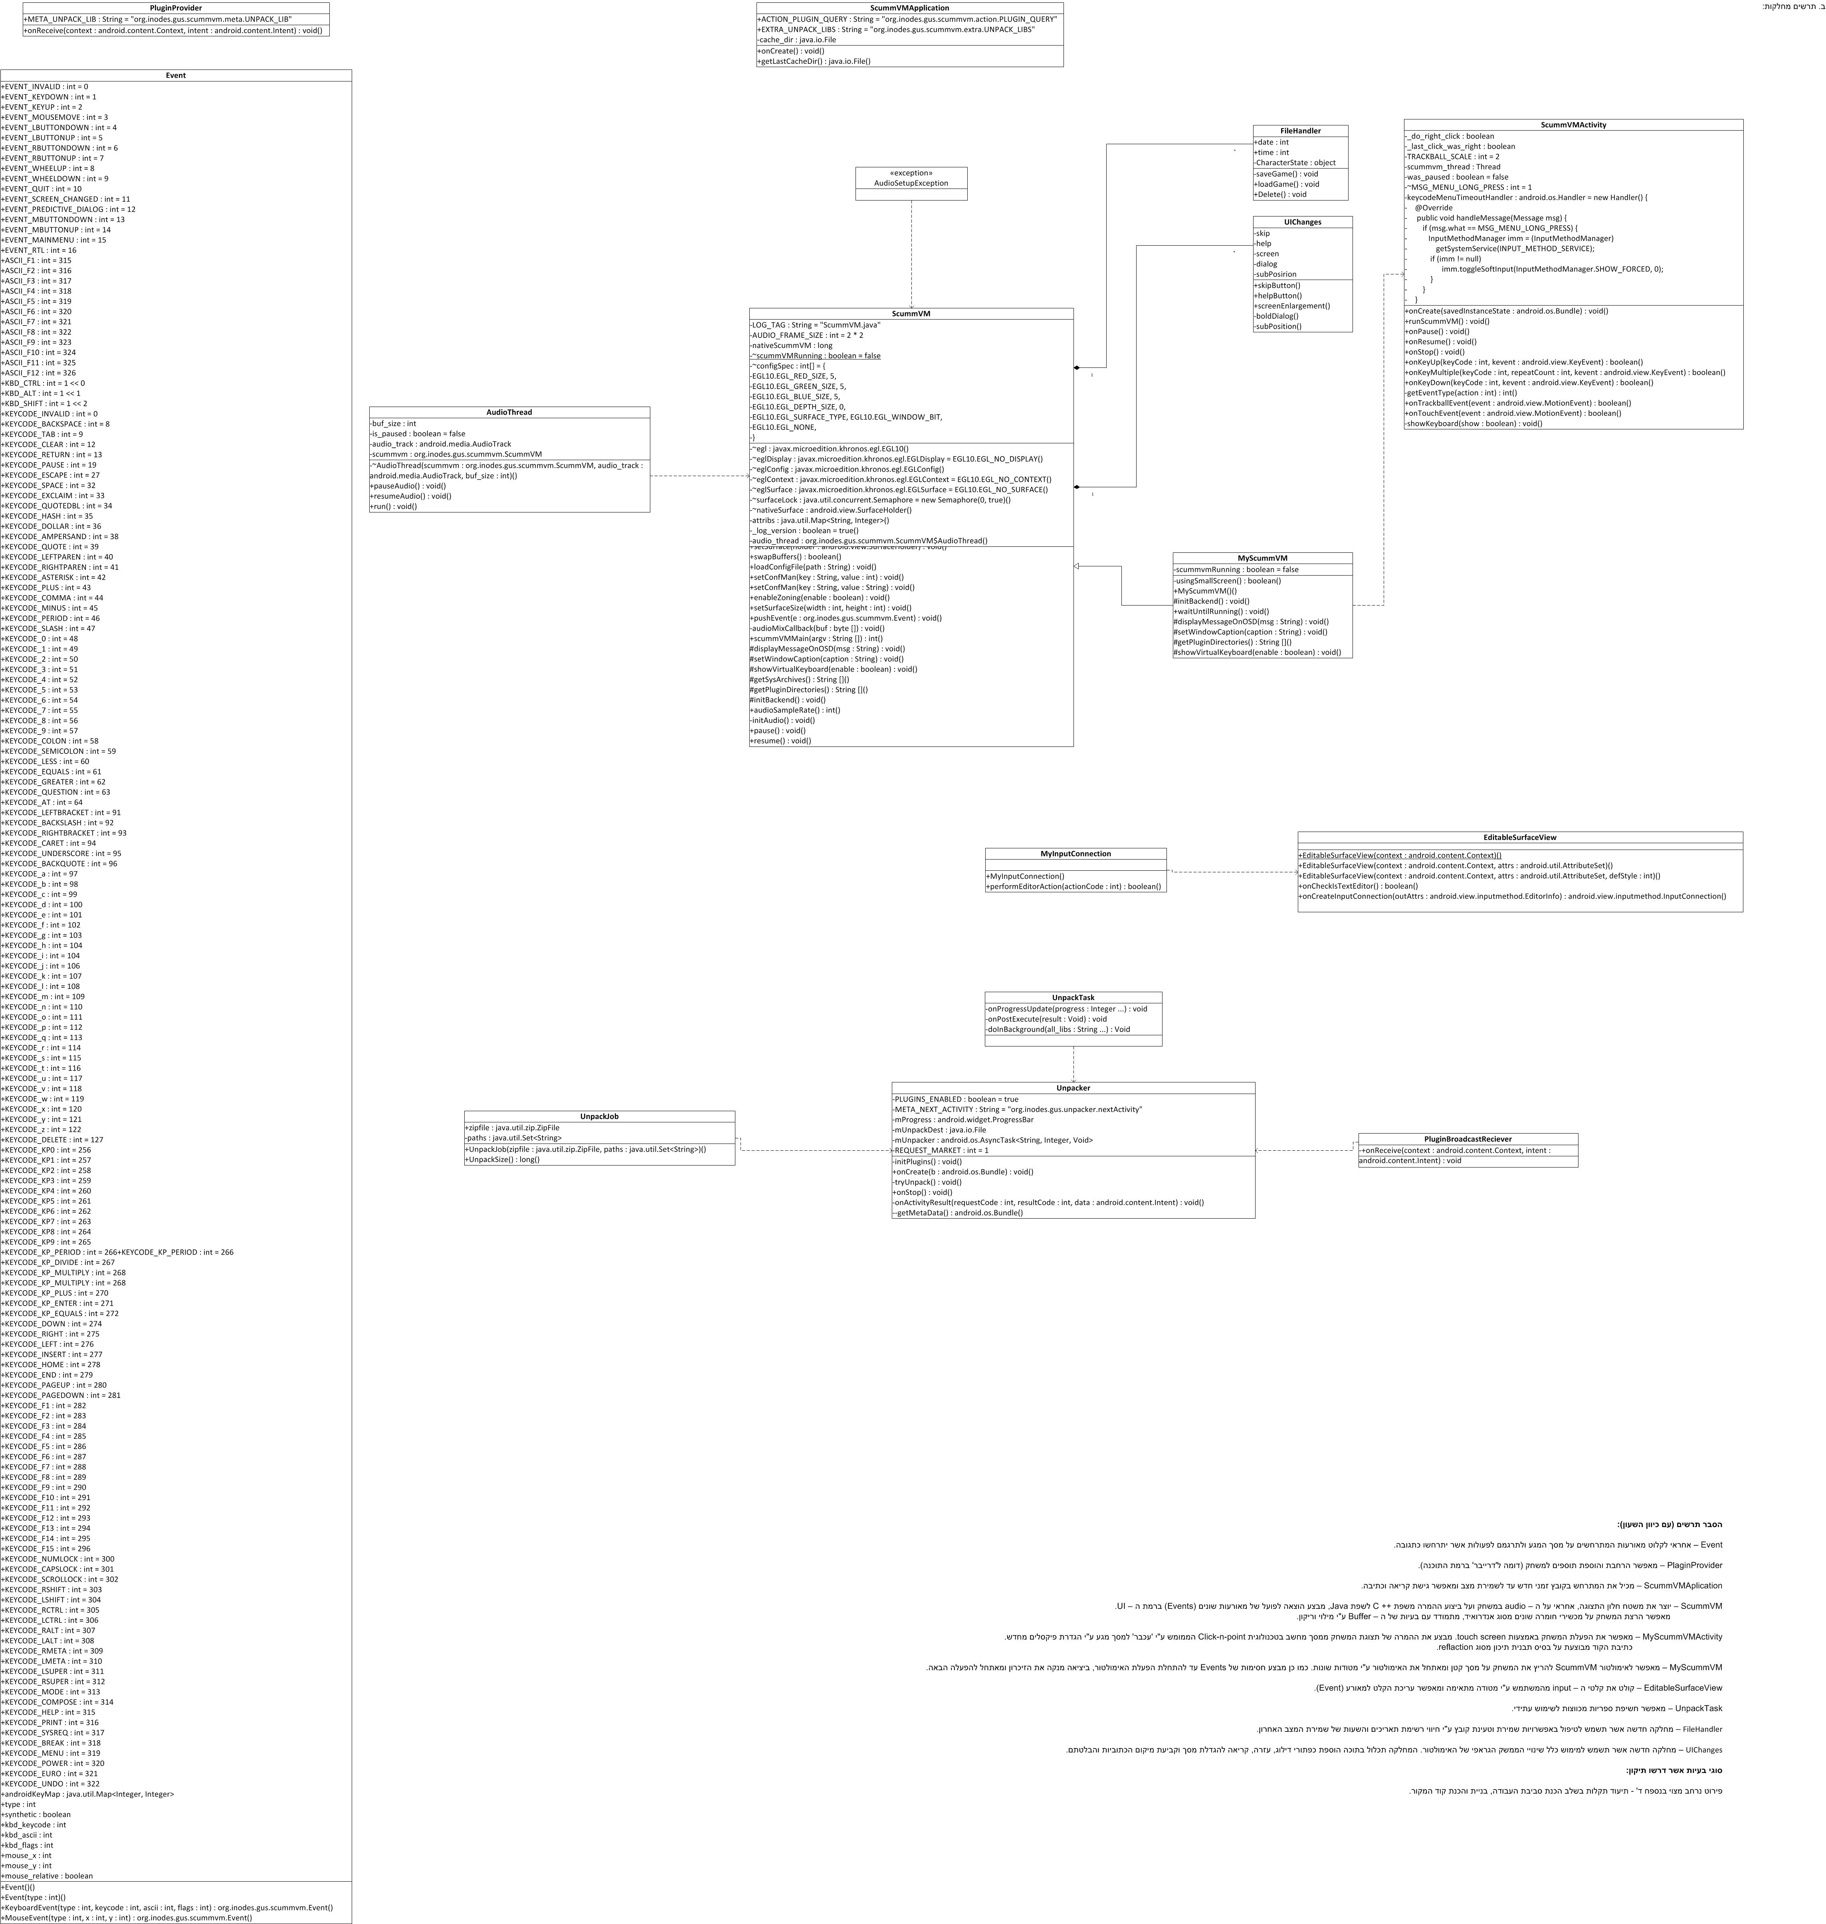

* *תרשים התנהגות מסוג תרשים סידרה בזמן (Sequence):*  
  

איור 1.3

**הסבר תרשים (משמאל לימין):**  
התרשים ממחיש את השימוש באפליקציית המשחק ע"י המשתמש. תחילה המשתמש מריץ את   
קובץ ה – apk במכשיר האנדרואיד. קובץ זה מפעיל את האימולטור ScummVM אשר מכיל קוד   
בינארי של המשחק סיימון המכשף. הקוד הבינארי מופעל דרך האימולטור ולמעשה כל פקודות  
המשתמש מבוצעות על ידו (מיותר לציין כי למשתמש כל התהליכים אינם נראים לעין ונוצרת אשליה  
של הפעלה מיידית של המשחק). המשחק Simon the sorcerer (שוליית המכשף) עובד   
כאלגוריתם קיים וההתייחסות אליו כמעין 'קופסא שחורה'. כאשר המשתמש מעוניין לסיים את   
הרצת האפליקציה, תחילה ייסגר המשחק אשר מוכל בקוד הבינארי ורק לאחר שסיים את תהליך   
ההרצה ייסגר האימולטור וכך האנדרואיד יחזור למצב ברירת המחדל (מוכן לשימוש נוסף /אחר).  
  
*המערכת שמומשה* **כללי:**  
התאמת האימולטור ScummVM לסביבת אנדרואיד הינה פעולה מורכבת המערבת שימוש וידע במערכות  
ותוכנות שונות. מסיבה זו, השלב הראשון והחשוב בפרויקט היה מחקר מקיף שהתייחס לתחומים רבים   
בהם: הכנת סביבת העבודה, תיקון שגיאות בקוד המקור, הפעלת מערכת האנדרואיד ועוד (לפירוט נוסף   
ראה נספח ב').   
חשוב לציין כי שלב המחקר העלה קשיים רבים וזאת בגלל מחסור בחומר זמין הקשור לנושא ומחסור   
באנשי מקצוע בעלי ידע נדרש בתחום. כתוצאה מכך נוצרה בתהליך הפיתוח מתודולוגית עבודה חדשה.

סוגיה נוספת שעלתה בעת אפיון האב-טיפוס היא שאמנם קוד המקור של האימולטור ScummVM מכיל   
גרסאות רשמיות רבות של תוכנה עבור מערכות ההפעלה הקיימות בשוק (ביניהם: Windows, Fedora,   
Debian, ubuntu, Mac, PS2, PSP, Nintendo, Symbian, iphone, Motorola, Dreamcast, GP2   
וכו'), אך עד כה לא קיימת גרסא רשמית של האימולטור עבור מערכת ההפעלה אנדרואיד. ניתן להוריד את אפליקציית האימולטור עבור האנדרואיד מה – Market (חנות האפליקציות של אנדרואיד, המקבילה של   
iTunes של Apple עבור iphones), אולם אין זוגרסא רשמית אלא גרסא שנכתבה ע"י אחד ממפתחי   
google UK בזמנו הפנוי (המפתח:Angus Lees, נודע בכינויו Gus). הגרסא שנכתבה ע"י Gus קיימת   
בקוד המקור של האימולטור ScummVM אך מכילה שגיאות רבות ברמת הקוד, לעיתים עד לרמה של   
מחסור במחלקות קוד שלמות.   
הדרך ליצירת אב טיפוס כללה כתיבה ושינויי קוד מרובים:

* התקנת תוספים מרובים לסביבת העבודה ובמיוחד לסט הכלים של ה'קומפיילר'.
* שיחזור מלא של מחלקות קוד שונות, עד לרמת מימוש בשפות זרות לקבציי XML כגון Perl.
* תיקון שגיאות קוד וקומפילציה מרובות.
* שיחזור ועדכון כתיבת קובץ README המכיל הסבר לשלבי הכנת סביבת העבודה וכמו כן את שלבי  
  הכנה ויצירת הקוד עד שלב קבלת האפליקציה ע"י קובץ apk.

**שלב מכין (סביבת עבודה):**

* הכנת סביבת עבודה הכוללת מערכת הפעלה: Ubuntu 10.0.4 על מנת לאפשר יכולות תפעול ושליטה מרובות. הורדת הקוד המעודכן של האמולציה ScummVM. הורדת כלי פיתוח Android SDK, חבילת כלים המכילה בתוכה את הכלי ADB - Android Debug Bridge המאפשר טעינת קבצים על האנדרואיד, ואת הכלי AVD - Android Virtual Devices המשמש כאימולטור למכשיר  
  האנדרואיד, בו יעשה שימוש ע"פ צורך.
* מכשיר אנדרואיד גרסא 2.2 מסוג Htc HD Desire שישמש לבדיקות והפעלת קובץ ההרצה של  
  המוצר בשלבי הפיתוח השונים (קובץ apk). מכשיר iphone אשר ישמש כ – reference בתור הפיתרון  
  הספרותי הכי קרוב לפיתרון הנוכחי.
* התקנת הכלי arm-oe-linux-androideabi GCC toolchain ליצירת קבצי apk. כלי זה בעל יכולות המרת קוד ע"י שימוש ב – JNI - Java Native Interface ו - NDK - Native Development Kit.  
  זהו למעשה הקומפיילר איתו תבוצע בניית הקוד ומעקב אחר שגיאות קומפילציה שונות דרך הטרמינל  
  (Terminal) של מערכת ההפעלה.
* הרצת הקוד ובחינת עבודתו בסביבות עבודה שונות ע"מ לבחון את יכולות הקוד החדש וההשפעה של שינויי הקוד שנוספו.

**שלבי המימוש (כתיבת וביצוע ההתאמות הנדרשות בקוד המקור):**

* תיקון קוד הרוס שהתקבל ממערכת שיתוף הקבצים באתר הבית [www.scummvm.org](http://www.scummvm.org) , חלק גדול  
  מבסיס המחלקות שהתקבלו מספריית האנדרואיד הבסיסית תוקנו / מומשו מחדש– נספח ב'.  
    
    
    
    
    
    
    
    
    
    
    
    
    
  כפי שניתן לראות מאיור 2.1, פעמים רבות התגלו בעיות בשלב ההתאמה של האימולטור למכשיר Android.

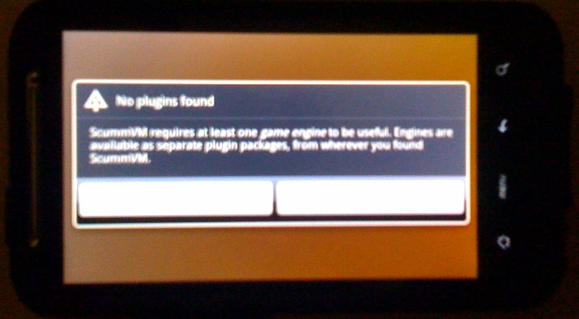

איור 2.1

* התאמת המשחק למכשיר ה- Android מתואר באיור הנוכחי:
  + מעבר לרזולוציית מסך קטן (מסך של מכשירים ניידים 'חכמים') מצג PC.
  + התאמת טכנולוגית המשחק Point-n-Click ממסך מחשב הנשלט ע"י חיבור 'עכבר' למסך מגע  
    (touch screen) הנשלט ע"י אצבעות המשתמש.  
      
      
      
      
      
      
      
      
      
      
      
    כפי שניתן לראות מאיור 2.2 מצד שמאל מוצגת תצורת העבודה ממחשב PC לעומת האיור בצד  
    ימין שממחיש את העבודה ממכשיר נייד חכם.

איור 2.2

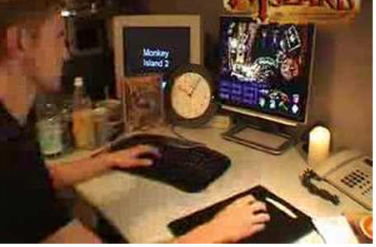

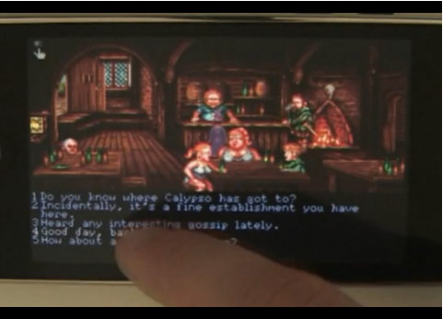

* שינוי קידום מכירות ושיווק הכוללים:
  + החלפת icon כאימולטור ל- icon המוצר הסופי.  
      
      
      
      
      
      
      
      
      
      
      
      
      
      
    כפי שניתן לראות מאיור 2.3.2 בצד שמאל מוצג icon של האימולטור ScummVM ואילו   
    בצד ימין מוצג השינוי ל – icon המשחק Simon the sorcerer.

איור 2.3.1

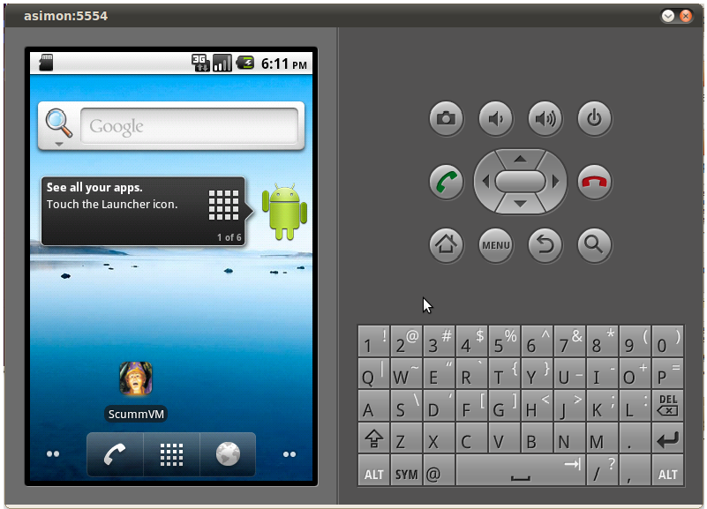

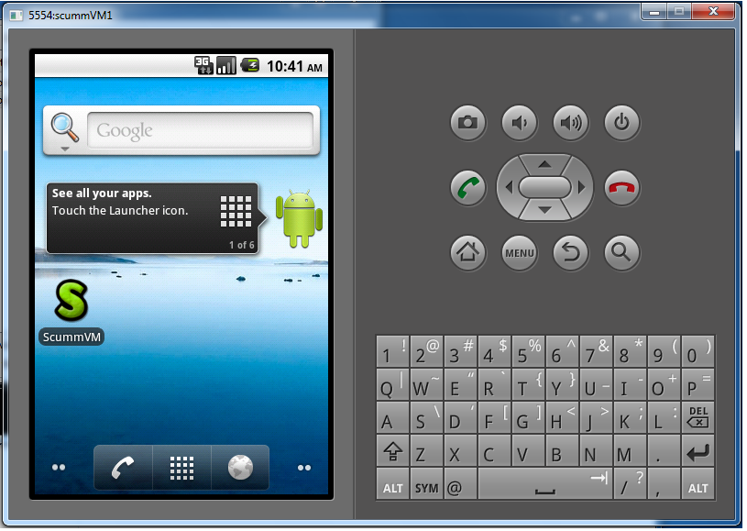

* + החלפת שקופית מיתוג משקופית קהילת ה- ScummVM לשקופית החברה iPhSoft.

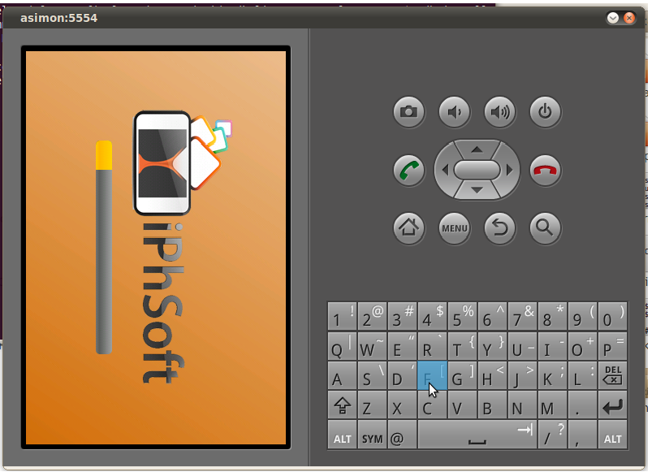

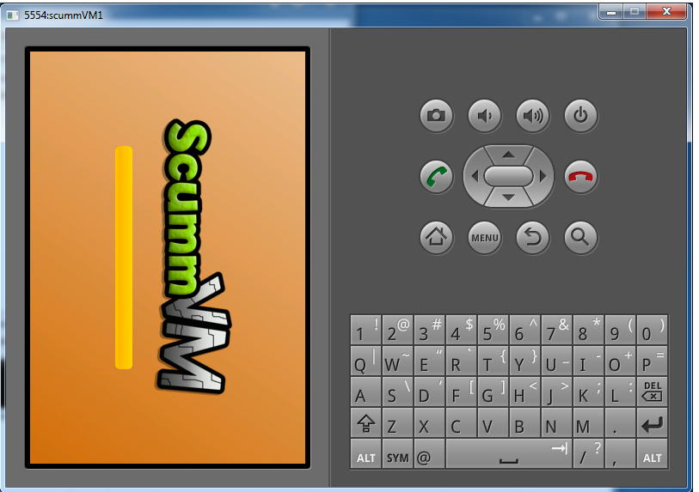

כפי שניתן לראות מאיור 2.3.2 התמונה בצד שמאל מייצגת את הרצת האימולטור לפני החלפת שקופית  
 הכניסה ואילו השקופית מצד ימין מייצגת את סמל החברה iPhSoft.

איור 2.3.2

* הוספת פונקציונאליות למשחק:
  + כפתורי משחק שמירה וטעינה של קובץ – מבוצעים ע"י גישה מקוד המשחק ע"י לחיצה  
    על איזור 'גלוית הטעינה / שמירה של המשחק', (איור 2.4.1 - פורמט השמירה והטעינה ע"ב פורמט   
    תאריך ושעה):

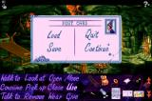

איור 2.4.1

* + זכוכית מגדלת – פיתרון לבעיות תאימות בין גודלי צגים שונים:  
      
      
      
      
      
      
      
      
      
      
      
    כפי שניתן לראות באיור 2.4.2 ישנו קושי להבחין בשינויים קטנים במסך ולכן הוספת פונקציונאליות זו  
    מאפשרת התייחסות לשינויים קטנים במרקע.

איור 2.4.2

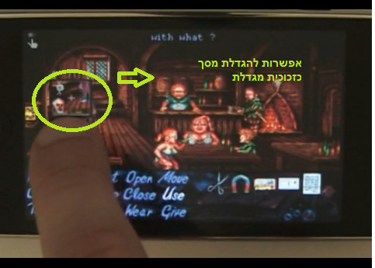

* + יכולות דילוג – כפתור 'דילוג' המאפשר דילוג על קטעי אנימציה במשחק:  
      
      
      
      
      
      
      
      
      
      
      
    כפי שניתן לראות באיור 2.4.3 ה – user interface מאפשר כעת יכולות דילוג על קטעי אנימציה.  
    אפשרות זו לא הייתה נגישה בשלב ההתחלתי.

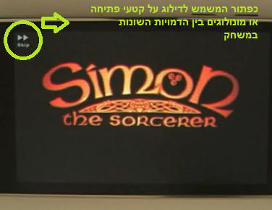

איור 2.4.3

* + כפתור עזרה – כפתור 'רמז' שיוצב בצג המסך המאפשר הבנת האפשרויות אשר קיימות  
    במשחק:  
      
      
      
      
      
    כפי שניתן לראות באיור 2.4.4 ה – user interface מאפשר כעת שימוש בכפתור F5 (כפתור F5 במחשבי ה – PC שמומר למסך הנגיעה) ע"י לחיצה על הסמן בחלק העליון בצידו השמאלי של המסך.  
    כפתור זה מציין את האזורים במסך אשר בהם יש לשחקן אינטרס לבצע פעולות שונות.

איור 2.4.4

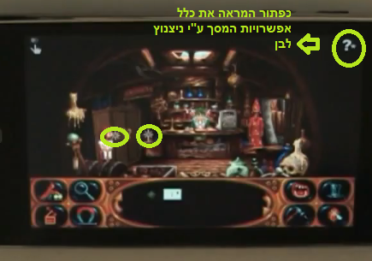

* שינוי מיקום כתוביות המשחק – כמענה לכתוביות בעת דיאלוג ולמימוש דיאלוג:  
    
    
    
    
    
    
    
    
    
    
  כפי שניתן לראות באיור 2.5 ישנה חשיבות עליונה למיקום כתוביות המשחק, כל זאת מכיוון שבעת הצגתם   
  תמנעה מהמשתמש גישה לחלקי משחק אשר אליהם מוצגות הכתוביות ולכן נבחר החלק העליון של המסך  
  למיקום הכתוביות.

איור 2.5

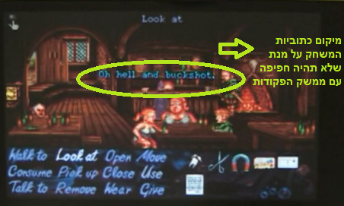

* התאמת Sound לפורמט חדיש יותר אשר יתאים לאמצעי השמע הקיימים במכשיר ה- Android   
  לעומת מחשב ה- PC:  
    
    
    
    
    
  כפי שניתן לראות באיור 2.6 האימולטור ניתן לכיול על בסיס הגדרת מאפיינים לפי תצורות עבודה שונות,   
  ובכך למעשה לאפשר שימוש נאות יותר בכלי השמע המתאימים למכשיר הנייד החכם לעומת מחשב ה – PC.
* מניעת שימוש בכפתורים העלולים להפריע את מהלך המשחק וחשיפת האימולטור ללא צורך.  
    
    
    
    
    
    
    
    
    
    
    
    
    
    
    
    
    
    
    
  כפי שניתן לראות באיור 2.7 בוצעה מניעה של גישה לארבעת כפתורי הבסיס של ה – Android  
  בעת הרצת האפליקציה, על מנת למנוע מהמשתמש שימוש באימולטור ולאפשר עבודה מול המשחק   
  בזמן ההרצה בלבד.

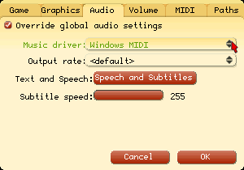

איור 2.6

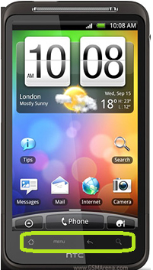

איור 2.7

* קובץ apk שנוצר מקוד המקור של האימולטור ScummVM אשר מכיל את כלל השינויים הנ"ל.  
  על מנת לאפשר את הרצת המשחק Simon the sorcerer בצורה שקופה למשתמש יש צורך  
  לדמות את הפעלת המשחק ישירות מה – icon ולכן התוצר הסופי הוא קובץ apk אשר בעת  
  הפעלתו מתרחשת עבודת האימולטור אל מול הקוד הבינארי של המשחק Simon the sorcerer  
  ללא הבנת המשתמש.

*בדיקות המערכת*בהתאם למודלים של פיתוח תוכנה מבוצעים ארבעה שלבים מרכזיים בבדיקות התוכנה למוצר:

* בדיקות יחידה (Unit) - בדיקות ברמת יחידת תוכנה (מודול). הבדיקות מבוצעות ברמת המפתח בעת   
  תיקון / כתיבה של קוד האימולטור ScummVM.
* בדיקות אינטגרציה (Integratiion) - בדיקת שילוב יחידות תוכנה בהיקפים שונים, החל משתי יחידות  
  ועד לכלל היחידות במערכת. הבדיקות נעשות בצורה אוטומטית ע"י סביבת העבודה במהלך תהליך  
  בניית הקוד ע"י קבלת חיוויים על חוסר סנכרון או תאימות של קוד.
* בדיקות מערכת (System) - בדיקות המערכת בכללותה, בדרך כלל בראיית המשתמש של יכולות  
  המערכת. הבדיקות מבוצעות ע"י קבוצת מיקוד המורכבת ממשתמשים שונים בעלי מכשירים ניידים  
  חכמים בטווח גילאים 11-29.
* בדיקות קבלה (Acceptance) - בדיקות הנעשות על ידי המשתמש או הלקוח במטרה לוודא כי המערכת  
  פועלת בהתאם לדרישות שהוגדרו במסמך הדרישות המקורי ובשינויי דרישה (change request)   
  שיועברו במהלך מחזור חיי הפיתוח. יבוצע באחריות החברה iPhSoft מרגע מסירת הקוד המוגמר  
  למשך חודש.

# *השוואה לפתרונות בספרות*

* חברת iPShoft יצרה פיתרון עבור מכשירים ניידים עבור סביבת iphone.  
   <http://www.iphsoft.com/simon1.html>  
  זהו הפיתרון הקרוב והדומה ביותר שמומש בפרויקט הנוכחי. חברת iPShoft פיתחה פיתרון לממשק  
  האימולטור ScummVM עבור סביבת iphone, המאפשר את הפעלת והרצת המשחק Simon the  
   sorcerer דרך מכשיר ה – iphone. בפרויקט הנוכחי נעשה שימוש בחלק נכבד מצורת העבודה של  
  חברת iPShoft.
* קיימים הדמיות רבות בתחום המשחקי מחשב כגון הדמיות לקונסולות משחק שונות.  
   <http://www.emulator-zone.com/doc.php/psx/>  
  אימולטורים אלו באים על מנת לגשר בן הבדלי החומרה / תוכנה השונים בכדי לאפשר למשתמש  
  שימוש בתוכנות / אפליקציות / משחקים רבים ללא הצורך בהפעלת כלי ייחודי עבור כל מוצר  
  בנפרד. הבסיס בכל אימולטור היא תכונת הרב צורתיות אשר מאפשרת עבודה מכל כלי ע"י הדמיה  
  של כלי אחר.
* מנגנון האמולציה של ScummVM דומה לרעיון ה – java virtual machine, של חברת Sun.  
   <http://en.wikipedia.org/wiki/Java_Virtual_Machine>  
    
  (Java Virtual Machine) או בקיצור JVM היא מכונה וירטואלית המפרשת ומריצה Java Bytecode.  
  לרוב, קוד זה מופק על ידי קומפיילר לשפת Java, אם כי ה – JVM יכולה לשמש גם כפלטפורמת היעד  
  של קומפיילרים לשפות אחרות. ה – JVM היא תוכנת מחשב ככל תוכנה אחרת, והיא משמשת כמעין   
  שכבת מיפוי בין מערכת ההפעלה לבין תוכניות הרצות על גביה. בגרסאות המוקדמות של שפת Java  
  הייתה זו חברת Sun שפיתחה את ה – JVM. השימוש במכונה וירטואלית הוא ממאפייני היסוד של  
  פלטפורמה Java, והוא מאפשר לתוכניות שנכתבו בשפת השימוש במכונה וירטואלית הוא ממאפייני היסוד של פלטפורמת Java, והוא מאפשר ל[תוכניות](http://he.wikipedia.org/wiki/%D7%AA%D7%95%D7%9B%D7%A0%D7%99%D7%AA_%D7%9E%D7%97%D7%A9%D7%91) שנכתבו בשפת Java ועברו קומפילציה באמצעות  
  קומפיילר השפה לרוץ על מגוון רחב של פלטפורמות חומרה ומערכות הפעלה. תכונה זו באה לידי ביטוי  
  בסיסמא: “Write once, run Java anywhere” – (קמפל פעם אחת והרץ בכל מקום), הממחישה כי  
  ל – Java תכונה חזקה של רב – פלטפורמות (צורתיות).

*מסקנות מן הפיתרון שמומש*  
**מסקנות ברמת המימוש:**

* בשלב הכנת סביבת העבודה מומלץ לבחון כלים על מערכות הפעלה שונות. שיטה זו מאפשרת לאתר  
  תקלות ולהבין את הממשק בין הכלים. (כך למשל זוהתה בעיה בטעינת אפליקציה על הכלי AVD כאשר  
  תחת סביבת עבודה Ubuntu לא ניתן לטעון קבצי mp3 ל-AVD לעומת Win7 שמאפשרת את טעינת  
  הקבצים).
* בשלב הפיתוח אין צורך בעבודה מקבילה על שתי מערכות הפעלה (OS: Ubuntu 10.4, Win7). לאחר   
  סיום הכנת סביבת העבודה ניתן לפתח בצורה יעילה בעזרת מערכת הפעלה Ubuntu 10.4. מערכת   
  ההפעלה Win7 לא מוסיפה שום פונקציונאליות שלא קיימת ב – Ubuntu. כמו כן קיימים אתרי תמיכה   
  מרובים לעבודה בסביבת מערכת הפעלה Ubuntu העונים על בעיות אשר עלולות לצוץ בהמשך הדרך.
* הכלי AVD - Android Virtual Devices אשר מהווה אימולטור למכשיר נייד מסוג אנדרואיד, אינו מספק   
  ומהווה גורם מעקב במהלך הפיתוח. הכלי איטי ומסובך להפעלה ואינו מדמה את סביבת העבודה כפי   
  שהיא במציאות, לכן עבודת הפיתוח תעשה בעזרת מכשיר אנדרואיד מסוג htc HD Desire.
* יש צורך בשימוש בכלים שונים לעיבוד ועיצוב גרפי על מנת לעצב ולעדכן את עיצוב ה – UI כגון:   
  Adobe Illustrator, Adobe Photoshop, השייכים לחברת – Adobe או לחילופין תוכנת Gimp לשימוש   
  בתוכנה לקהילת הקוד הפתוח אשר עונה על רוב הצרכים.

**מסקנות ברמת הפיתרון:**

* אפליקציית המשחק אינה ניתנת להפעלה ללא הוספת תוסף המכיל הגדרות ספציפיות של המשחק  
  עבור האימולטור ScummVM, הגדרות אלו מכילות בדרך כלל הרחבות ותוספות גרפיות.  
  ניתן ליצור את התוסף ע"י אפליקציה נוספת שניתן לבנות מקוד המקור של האימולטור ScummVM.
* דרישות הלקוח עונות בצורה אופטימאלית על דרישות המשתמש בנוגע להתאמות UI שונות בשל השוני  
  ברזולוציית המשחק.

*רשימת ספרות*  
 **ספרים:**

* Hello, Android Introducing Google’s Mobile Development Platform  
  Third Edition by Ed Burnette.
* Web geek’s guide to the Android-enabled phone by Ledford Jerri L,   
  Zimmerly Bill, Amirthalingam, Prasanna.
* Android wireless application development by Conder Shane,   
  Darcey Lauren
* Beginning Android 2 [+Google ebook] by Murphy Mark L.
* Android wireless application development [accompanying CD-Rom]   
  by Conder Shane.

**אתרי אינטרנט:**

* <http://www.scummvm.org/>
* <http://wiki.scummvm.org/index.php/Main_Page>
* <http://doxygen.scummvm.org/>
* <http://en.wikipedia.org/wiki/Scummvm>
* <http://developer.android.com/index.html>
* <http://code.google.com/intl/iw-IL/android/>
* <http://en.wikipedia.org/wiki/Android_(operating_system)>

# *נספח א' – מילון מושגים*

* **Simon the Sorcerer** - שולית המכשף, או סיימון בקיצור, הוא שמה של סדרת [משחקי מחשב](http://he.wikipedia.org/wiki/%D7%9E%D7%A9%D7%97%D7%A7_%D7%9E%D7%97%D7%A9%D7%91)   
  עלילתית ו[הומוריסטית](http://he.wikipedia.org/wiki/%D7%94%D7%95%D7%9E%D7%95%D7%A8) מסוגת משחקי ההרפתקה, אשר יצא לאור על ידי חברת AdventureSoft   
  בשנת 1993 ותורגם [לעברית](http://he.wikipedia.org/wiki/%D7%A2%D7%91%D7%A8%D7%99%D7%AA) על ידי חברת [מחשבת](http://he.wikipedia.org/wiki/%D7%9E%D7%97%D7%A9%D7%91%D7%AA). דרך הפעולה בו מבוססת על הצבעה והקלקה  
   (Point and Click), ניהול דיאלוגים ושימוש בחפצים. המשחק נקרא על שם הדמות הראשית -  
  נער מתבגר אשר נקלע להרפתקה בעולם מכושף השאוב מאגדות וספרי ילדים שונים (כדוגמת  
  [רפונזל](http://he.wikipedia.org/wiki/%D7%A8%D7%A4%D7%95%D7%A0%D7%96%D7%9C), [עמי ותמי](http://he.wikipedia.org/wiki/%D7%A2%D7%9E%D7%99_%D7%95%D7%AA%D7%9E%D7%99), [דברי ימי נרניה](http://he.wikipedia.org/wiki/%D7%93%D7%91%D7%A8%D7%99_%D7%99%D7%9E%D7%99_%D7%A0%D7%A8%D7%A0%D7%99%D7%94), [שר הטבעות](http://he.wikipedia.org/wiki/%D7%A9%D7%A8_%D7%94%D7%98%D7%91%D7%A2%D7%95%D7%AA), [זהבה ושלושת הדובים](http://he.wikipedia.org/wiki/%D7%96%D7%94%D7%91%D7%94_%D7%95%D7%A9%D7%9C%D7%95%D7%A9%D7%AA_%D7%94%D7%93%D7%95%D7%91%D7%99%D7%9D), [כיפה אדומה](http://he.wikipedia.org/wiki/%D7%9B%D7%99%D7%A4%D7%94_%D7%90%D7%93%D7%95%D7%9E%D7%94), ועוד) ומהווה  
  [פרודיה](http://he.wikipedia.org/wiki/%D7%A4%D7%90%D7%A8%D7%95%D7%93%D7%99%D7%94) שלהם. הוא הופך למכשף, ולובש גלימה וכובע מחודד.
* **ScummVM** - Script Creation Utility for Maniac Mansion Virtual Machine, זהו אימולטור   
  המדמה סביבת עבודה עבור משחקים מסוג Point-n-click (משחקים הנשלטים ע"י לחיצת עכבר)   
  אשר נכתבו עבור חומרות שונות בטכנולוגית עבר כגון Dos.
* **Point-n-click** – ממשק תומך-עכבר במשחקי הרפתקה אשר פותחו משנת 1987. הממשק   
  התבסס על הצבעה והקלקה עם רכיב החומרה 'עכבר' , ממשק זה החליף לחלוטין את ממשק   
  הפקודות הטקסטואלי המסורתי שהיה נהוג עד שנה זו. המשחק המצליח הראשון שתמך בממשק-  
  עכבר ומשך את תשומת הלב היה המשחק "אחוזת המטורפים (Maniac Mansion) "שהוצא לאור   
  ב – 1987.
* **Binary Code** - קובץ בינארי הינו קובץ [מחשב](http://he.wikipedia.org/wiki/%D7%9E%D7%97%D7%A9%D7%91), המכיל מידע שאינו רק [טקסט פשוט](http://he.wikipedia.org/wiki/%D7%A7%D7%95%D7%91%D7%A5_%D7%98%D7%A7%D7%A1%D7%98) המוצג כפי   
  שהוא, אלא גם תווי בקרה, או שחלק מהתווים בו משמשים כהוראות ל[תוכנה](http://he.wikipedia.org/wiki/%D7%AA%D7%95%D7%9B%D7%A0%D7%94). למשל, קובץ תוכנה   
  הינו קובץ המכיל מידע בינארי. קובץ הרצה ב[מדעי המחשב](http://he.wikipedia.org/wiki/%D7%9E%D7%93%D7%A2%D7%99_%D7%94%D7%9E%D7%97%D7%A9%D7%91) הוא [קובץ](http://he.wikipedia.org/wiki/%D7%A7%D7%95%D7%91%D7%A5) אשר מכיל נתונים   
  המתורגמים ל[תוכנית](http://he.wikipedia.org/wiki/%D7%AA%D7%95%D7%9B%D7%A0%D7%99%D7%AA_%D7%9E%D7%97%D7%A9%D7%91) על ידי ה[מחשב](http://he.wikipedia.org/wiki/%D7%9E%D7%97%D7%A9%D7%91). על פי רוב, הקובץ כולל ייצוג [בינארי](http://he.wikipedia.org/wiki/%D7%A7%D7%95%D7%91%D7%A5_%D7%91%D7%99%D7%A0%D7%90%D7%A8%D7%99) של [פקודות מכונה](http://he.wikipedia.org/wiki/%D7%A9%D7%A4%D7%AA_%D7%9E%D7%9B%D7%95%D7%A0%D7%94) בעבור   
  [מעבד](http://he.wikipedia.org/wiki/%D7%9E%D7%A2%D7%91%D7%93) מסוים.
* **Apk file** – Android Package סיומת הקובץ apk מציינת כי מדובר בקובץ הרצה לסביבת   
  אנדרואיד,פורמט זה משמש לצורך הפצה והתקנה של קבצים עבור פלטפורמת אנדרואיד.
* **Android** - אנדרואיד היא [מערכת הפעלה](http://he.wikipedia.org/wiki/%D7%9E%D7%A2%D7%A8%D7%9B%D7%AA_%D7%94%D7%A4%D7%A2%D7%9C%D7%94) המיועדת למכשירים ניידים ומבוססת על ליבת [לינוקס](http://he.wikipedia.org/wiki/%D7%9C%D7%99%D7%A0%D7%95%D7%A7%D7%A1_%28%D7%9C%D7%99%D7%91%D7%94%29).   
  מערכת ההפעלה פותחה בתחילה על ידי חברת [Android](http://he.wikipedia.org/w/index.php?title=Android_inc.&action=edit&redlink=1) inc. אשר נרכשה לאחר זמן מה על ידי   
  תאגיד [גוגל](http://he.wikipedia.org/wiki/%D7%92%D7%95%D7%92%D7%9C), ולאחרונה על ידי [Open Handset Alliance](http://he.wikipedia.org/wiki/Open_Handset_Alliance) . מערכת הפעלה זו מאפשרת למפתחים   
  לתכנת גרסה של שפת [Java](http://he.wikipedia.org/wiki/Java) בעלת [מחלקות](http://he.wikipedia.org/wiki/%D7%9E%D7%97%D7%9C%D7%A7%D7%94_%28%D7%AA%D7%9B%D7%A0%D7%95%D7%AA%29) מיוחדות לעבודה עם המכשיר.
* **Android SDK tools** - [Android software development kit (SDK)](http://code.google.com/android/download.html) – זהו למעשה סט של   
  תוכנות עזר לפיתוח בסביבת אנדרואיד.
* **AVD** - Android Virtual Device זהו אחד מתוכנות הפיתוח אשר קיימות ב – Android SDK   
  אשר מדמה שימוש במכשיר אנדרואיד על גבי מחשב ה - PC.
* **ADB** - Android Debug Bridge זהו אחד מתוכנות הפיתוח אשר קיימות ב – Android SDK   
  אשר מאפשר שליטה ועבודה שוטפת עם האימולטור AVD או לחילופין התקנה והעברת קבצים   
  למכשיר אנדרואיד.
* **NDK** – Native Development Kit זהו סט כלים המאפשר לייבא רכיבים אשר מומשו בקוד זר   
  כגון: C ++,C לאפליקציית האנדרואיד. אפליקציות אנדרואיד רצות על בסיס מכונה וירטואלית בשם  
   Dalvik, סט הכלים NDK מאפשר לממש חלק מהקוד ע"י שימוש בשפה זרה, היתרונות מתבטאים   
  בחיסכון בכתיבה / המרת קוד ובחלק מהמקרים מאפשר שיפור זמני ריצה.
* **JNI** - Java Native Interface זוהי מסגרת פיתוח תוכנה המאפשרת לקוד שנכתב בשפת Java   
  לרוץ על מכונה וירטואלית של Java (אימולטור) על מנת לייבא ולייצא קוד לתוכנה שעושה שימוש   
  בשפה זרה כגון: C++,C. כל זאת נעשה ע"י ייבוא וייצוא ספריות קוד בשפות זרות.
* **arm-oe-linux-androideabi GCC toolchain** – סט כלים המאפשר לבנות ולהכין קוד להרצת   
  אפליקציות אנדרואיד. ייחודיות הכלי מתאפיינת ביכולותיו לשזור קטעי קוד אשר נכתבו בשפות   
  תוכנה שונות ובביצוע בדיקות אינטגרציה בשל בניית הקוד.
* **Iphone** - הוא [טלפון חכם](http://he.wikipedia.org/wiki/%D7%98%D7%9C%D7%A4%D7%95%D7%9F_%D7%97%D7%9B%D7%9D) של חברת [אפל](http://he.wikipedia.org/wiki/%D7%90%D7%A4%D7%9C). המכשיר משלב יכולות של [טלפון סלולארי](http://he.wikipedia.org/wiki/%D7%98%D7%9C%D7%A4%D7%95%D7%9F_%D7%A1%D7%9C%D7%95%D7%9C%D7%A8%D7%99) ו[מחשב כף יד](http://he.wikipedia.org/wiki/%D7%9E%D7%97%D7%A9%D7%91_%D7%9B%D7%A3_%D7%99%D7%93) המסוגל להתחבר ל[אינטרנט](http://he.wikipedia.org/wiki/%D7%90%D7%99%D7%A0%D7%98%D7%A8%D7%A0%D7%98). המכשיר הוצג לראשונה ב-[29 ביוני](http://he.wikipedia.org/wiki/29_%D7%91%D7%99%D7%95%D7%A0%D7%99) [2007](http://he.wikipedia.org/wiki/2007) וזכה לתגובות נלהבות   
  בזכות עיצובו וסגנונו. בשנים שלאחר מכן נוצרו לו מספר גרסאות חדשות. המכשיר מופעל   
  באמצעות [מערכת הפעלה](http://he.wikipedia.org/wiki/%D7%9E%D7%A2%D7%A8%D7%9B%D7%AA_%D7%94%D7%A4%D7%A2%D7%9C%D7%94) ייחודית בשם [iPhone OS](http://he.wikipedia.org/w/index.php?title=IPhone_OS&action=edit&redlink=1) ומסימני ההיכר שלו [מסך המגע](http://he.wikipedia.org/wiki/%D7%9E%D7%A1%D7%9A_%D7%9E%D7%92%D7%A2) המחליף את   
  [מקלדת](http://he.wikipedia.org/wiki/%D7%9E%D7%A7%D7%9C%D7%93%D7%AA_%28%D7%9B%D7%AA%D7%99%D7%91%D7%94%29) הכפתורים בטלפונים אחרים.
* **OS** - operating system מערכת הפעלה היא [תוכנה](http://he.wikipedia.org/wiki/%D7%AA%D7%95%D7%9B%D7%A0%D7%94) המגשרת בין המשתמש, ה[חומרה](http://he.wikipedia.org/wiki/%D7%97%D7%95%D7%9E%D7%A8%D7%94) ויישומי   
  התוכנה. זו התוכנה הראשונה שעולה עם הדלקת המחשב והיא זו המאפשרת לו לפעול. מערכת   
  ההפעלה מספקת שלושה ממשקים: [ממשק משתמש](http://he.wikipedia.org/wiki/%D7%9E%D7%9E%D7%A9%D7%A7_%D7%9E%D7%A9%D7%AA%D7%9E%D7%A9) (User Interface), ממשק עבור ה[חומרה](http://he.wikipedia.org/wiki/%D7%97%D7%95%D7%9E%D7%A8%D7%94) על   
  ידי [מנהלי התקנים](http://he.wikipedia.org/wiki/%D7%9E%D7%A0%D7%94%D7%9C_%D7%94%D7%AA%D7%A7%D7%9F) ו[ממשק תכנות היישומים](http://he.wikipedia.org/wiki/%D7%9E%D7%9E%D7%A9%D7%A7_%D7%AA%D7%9B%D7%A0%D7%95%D7%AA_%D7%99%D7%99%D7%A9%D7%95%D7%9E%D7%99%D7%9D) (API). מערכת ההפעלה היא רכיב חיוני בכל [מחשב](http://he.wikipedia.org/wiki/%D7%9E%D7%97%D7%A9%D7%91).
* **Ubuntu** – מערכת הפעלה המבוססת על קוד פתוח, אובונטו היא [הפצת לינוקס](http://he.wikipedia.org/wiki/%D7%94%D7%A4%D7%A6%D7%AA_%D7%9C%D7%99%D7%A0%D7%95%D7%A7%D7%A1) פופולארית   
  המיועדת בעיקר לשימוש במחשבים אישיים. הפצה זו מתבססת על [דביאן GNU/לינוקס](http://he.wikipedia.org/wiki/%D7%93%D7%91%D7%99%D7%90%D7%9F_GNU/%D7%9C%D7%99%D7%A0%D7%95%D7%A7%D7%A1). אובונטו   
  מתרכזת בעיקר ב[שימושיות](http://he.wikipedia.org/wiki/%D7%A9%D7%99%D7%9E%D7%95%D7%A9%D7%99%D7%95%D7%AA), שחרור תקופתי של גרסאות חדשות, תהליך התקנה נוח וחופש   
  מהגבלות חוקיות. אובונטו ממומנת על ידי [קנוניקל](http://he.wikipedia.org/wiki/%D7%A7%D7%A0%D7%95%D7%A0%D7%99%D7%A7%D7%9C), חברה פרטית שנוסדה על ידי ה[יזם](http://he.wikipedia.org/wiki/%D7%99%D7%96%D7%9D) [הדרום   
  אפריקני](http://he.wikipedia.org/wiki/%D7%93%D7%A8%D7%95%D7%9D_%D7%90%D7%A4%D7%A8%D7%99%D7%A7%D7%94) [מרק שאטלוורת'](http://he.wikipedia.org/wiki/%D7%9E%D7%A8%D7%A7_%D7%A9%D7%90%D7%98%D7%9C%D7%95%D7%95%D7%A8%D7%AA%27).
* **Windows** – מערכת הפעלה המבוססת על קוד סגור, (הקרויה באופן לא רשמי ב[עברית](http://he.wikipedia.org/wiki/%D7%A2%D7%91%D7%A8%D7%99%D7%AA) "חלונות")   
  היא [מערכת הפעלה](http://he.wikipedia.org/wiki/%D7%9E%D7%A2%D7%A8%D7%9B%D7%AA_%D7%94%D7%A4%D7%A2%D7%9C%D7%94) שיצאה לשוק לראשונה בשנת[1985](http://he.wikipedia.org/wiki/1985) על ידי חברת [מיקרוסופט](http://he.wikipedia.org/wiki/%D7%9E%D7%99%D7%A7%D7%A8%D7%95%D7%A1%D7%95%D7%A4%D7%98) ופועלת כיום על   
  [מחשבים אישיים](http://he.wikipedia.org/wiki/%D7%9E%D7%97%D7%A9%D7%91_%D7%90%D7%99%D7%A9%D7%99) ו[שרתים](http://he.wikipedia.org/wiki/%D7%A9%D7%A8%D7%AA) בעלי [מעבד](http://he.wikipedia.org/wiki/%D7%9E%D7%A2%D7%91%D7%93) ממשפחת [x86](http://he.wikipedia.org/wiki/X86) . מערכת ההפעלה Windows התבססה,   
  במקור, על מערכת ההפעלה [DOS](http://he.wikipedia.org/wiki/DOS) של אותה חברה. במהלך השנים הפכה המערכת לפופולארית   
  מאוד.
* **Windows Mobile** – מערכת הפעלה עבור מכשירים ניידים 'חכמים', המערכת פותחה ע"י חברת   
  מייקרוסופט.
* **Htc HD Desire** – אחד ממכשירי אנדרואיד המשווקים בעולם.
* **UI** – User Interface החזות הויזואלית של תוכנה ע"מ שהיה ניתן לתפעל את המערכת בצורה   
  אופטימאלית. זהו מושג המתאר את הקשר שבין המערכת לבין האדם אשר משתמש במערכת.
* **Adobe Photoshop** – תוכנה לעריכה גרפית השייכת לסט התוכנות Adobe.
* **Adobe Illustrator** – תוכנה לעריכת צורות הנדסיות ע"י חישוב וקטורי השייך לסט התוכנות  
  Adobe.
* **Gimp** – תוכנה חופשית לעריכה גראפית ועריכת תמונות או תצלומים, בתחום מיפוי הסיביות.  
  התוכנה יכולה לבצע פעולות בסיסיות כגון: שינוי גודל תמונה, עריכה וגזירת תמונות, שילוב בין   
  מספר תמונות והמרה בין פורמטים שונים של תמונות, וכו'.
* **Market** – חנות האפליקציות של מכשירי האנדרואיד השונים. שם ניתן להעלות ולהוריד אפליקציות   
  שונות (בתשלום ובחינם) עבור המכשיר.
* **חiTunes** – חנות האפליקציות של חברת Apple המשמשת לקנייה או מכירה של אפליקציות  
   שונות בעיקר עבור מוצריה השונים כגון: iphone, ipad, וכו'.

# *נספח ב' – תיעוד תקלות בשלב הכנת סביבת העבודה*

במהלך הניסיונות להכין את סביבת עבודה בצורה ראויה היו מספר תקלות ברמת הכנת סביבת העבודה וברמת  
קוד המקור אשר הכיל שגיאות מרובות:  
  
1) אי זיהוי משתנים בשיטות שונות בשל התנגשות גרסאות או חוסר עדכון וסנכרון:

common/debug.cpp: In function ‘void debugHelper(const char*, va_list, bool)’:common/debug.cpp:167: note: the mangling of ‘va_list’ has  
changed in GCC 4.4  
================================================================

2) בעיות בהגדרת הספריות במערכת ההפעלה עליהם יפעלו התוכנות הנדרשות   
 (במקרה זה מסלול שאינו חשוף ל – Java):

javac -source 1.5 -target 1.5 -cp ./backends/platform/  
android -d build.tmp/classes -bootclasspath /home/ariel/  
final-project/android-sdk-linux_x86/platforms/android-1.5/android.jar  
backends/platform/android/org/inodes/gus/scummvm/ScummVM.java

================================================================

3) תקלה 127, שגיאת קוד בקובץ R.class:

make: [build.tmp/classes/org/inodes/gus/scummvm/R.class]  
התעלמתי מתקלה 127

================================================================

4) חיסרון בקובץ dx.jar השייך ל'קומפיילר':

dx: can't find dx.jar

make: [classes.dex]  
התעלמתי מתקלה 1

java.io.FileNotFoundException: classes.dex does not exist

make: [scummvm.apk]  
התעלמתי מתקלה 1

================================================================

5) שגיאות ברמת הפקודה במחלקה:

int main() { return 0; }

arm-oe-linux-androideabi-g++ -g ./scummvm-conf.cpp -o ./scummvm

-conf -Wglobal-constructorscc1plus: error: unrecognized command  
line option "-Wglobal-constructors"

return code: 1

================================================================

6) מחסור בחלק מקבצי ה – class וה - header:

#include <vorbis/codec.h>

int main(void) { vorbis_packet_blocksize(0,0); return 0; }

arm-oe-linux-androideabi-g++ -g -Os -msoft-float   
-mtune=xscale -march=armv5te -D__ARM_ARCH_5__   
-D__ARM_ARCH_5T__ -D__ARM_ARCH_5TE__ ./scummvm-conf.cpp -o ./scummvm-conf -lvorbisfile -lvorbis -logg

./scummvm-conf.cpp:1:26: error: vorbis/codec.h: No such   
file or directory ./scummvm-conf.cpp: In function   
‘int main()’: ./scummvm-conf.cpp:2: error: ‘vorbis_packet_blocksize’ was not declared in this scope

return code: 1

#include <tremor/ivorbiscodec.h>

int main(void) { vorbis_info_init(0); return 0; }

arm-oe-linux-androideabi-g++ -g -Os -msoft-float   
-mtune=xscale -march=armv5te -D__ARM_ARCH_5__   
-D__ARM_ARCH_5T__ -D__ARM_ARCH_5TE__ ./scummvm-conf.cpp -o ./scummvm-conf -lvorbisidec

./scummvm-conf.cpp:1:33: error: tremor/ivorbiscodec.h:   
No such file or directory

./scummvm-conf.cpp: In function ‘int main()’:

./scummvm-conf.cpp:2: error: ‘vorbis_info_init’ was not   
declared in this scope

return code: 1

#include <FLAC/format.h>

int main(void) { return FLAC__STREAM_SYNC_LEN >> 30;   
/* guaranteed

to be 0 */ }

arm-oe-linux-androideabi-g++ -g -Os -msoft-float   
-mtune=xscale -march=armv5te -D__ARM_ARCH_5__   
-D__ARM_ARCH_5T__ -D__ARM_ARCH_5TE__ ./scummvm-conf.cpp -o ./scummvm-conf -lFLAC

./scummvm-conf.cpp:1:25: error: FLAC/format.h: No such   
file or directory ./scummvm-conf.cpp: In function   
‘int main()’:./scummvm-conf.cpp:2: error:   
‘FLAC__STREAM_SYNC_LEN’ was not declared in this scope

return code: 1

#include <mad.h>

int main(void) { return 0; }

arm-oe-linux-androideabi-g++ -g -Os -msoft-float -mtune=xscale -march=armv5te -D__ARM_ARCH_5__ -D__ARM_ARCH_5T__ -D__ARM_ARCH_5TE__ ./scummvm-conf.cpp -o ./scummvm-conf -lmad

./scummvm-conf.cpp:1:17: error: mad.h: No such file or directory

return code: 1

#include <alsa/asoundlib.h>

int main(void) { return (!(SND_LIB_MAJOR==0 && SND_LIB_MINOR==9)); }

arm-oe-linux-androideabi-g++ -g -Os -msoft-float -mtune=xscale -march=armv5te -D__ARM_ARCH_5__ -D__ARM_ARCH_5T__ -D__ARM_ARCH_5TE__ ./scummvm-conf.cpp -o ./scummvm-conf -lasound

./scummvm-conf.cpp:1:28: error: alsa/asoundlib.h: No such file or  
 directory ./scummvm-conf.cpp: In function ‘int main()’:

./scummvm-conf.cpp:2: error: ‘SND_LIB_MAJOR’ was not declared in  
 this scope ./scummvm-conf.cpp:2: error: ‘SND_LIB_MINOR’ was not  
 declared in this scope

return code: 1

#include <fluidsynth.h>

int main(void) { return 0; }

arm-oe-linux-androideabi-g++ -g -Os -msoft-float -mtune=xscale -march=armv5te -D__ARM_ARCH_5__ -D__ARM_ARCH_5T__ -D__ARM_ARCH_5TE__ ./scummvm-conf.cpp -o ./scummvm-conf -lfluidsynth

./scummvm-conf.cpp:1:24: error: fluidsynth.h: No such file or  
 directory   
return code: 1  
  
==================================================================

7) שימוש בשפות שונות על מנת לסדר שגאות בקבצי XML שנכתבו בשפות שונות (Perl):

962 sudo apt-get install libxml-dom-perl

963 sudo apt-get install libxml-writer-perl  
964 adb install scummvm-engine-scumm.apk

==================================================================

קיימות עוד דוגמאות רבות בתוך קבצי ה – configure השונים (קבצים המכילים מידע על סטאטוס ביצוע  
ה'קימפול'), וכמו כן ע"י שימוש בפקודת history בטרמינל מערכת ההפעלה ניתן לתעד את הנעשה בעבודת  
הטרמינל במהלך הפיתוח.

# *Abstract*

The aim of this project is to create an executable adaptation of the "Simon the Sorcerer" (1993) game for the Android OS environment. A principle obstacle in achieving this goal comes from the fact that this game was originally developed to run in the DOS OS (by Microsoft) as well as to the Amiga PCs developed by Commodore throughout the 1980's and 1990's and have since became obsolete.

As technology developed over time, the old technologies became redundant to the point where old software is no longer applicable with today's technology. In order to overcome this problem it was decided to use the game's original binary executable code loaded into an emulator named ScummVM which can emulate the appropriate runtime environment required for the game.

While implementing this solution, another problem was raised in the form of compatibility issues between the emulator, written in C++, and the Android IDE based on Java (in fact the Android OS is based on a Linux kernel written in C, but all applications run within a Java based virtual machine).

This project focused, therefore, on implementing the necessary code adjustments for the ScummVM emulator to allow it to be identified in the Android OS as Java code while adding any additional components required for the user.

The project itself is conducted under the sponsorship of the iPhSoft software company. This company specializes in software solutions for smartphones and other handheld devices. It was founded in 2008 it Tel Aviv by Liron Barzilay and Yinon Yemin. Among its clients are companies such as AT&T, Adventure Soft, The Wyrmkeep Entertainment, Red Sprite Studios, Clip in Touch and others. Following the purchasing of the distribution rights for the game "Simon the Sorcerer", the company plans to develop the game for a variety of smartphones in today's market.

As a first step the game was successfully adapted and released for the iPhone devices and the next phase will be the development of the product for Android based cellphones.

The project deals with the changes and adaptations of the ScummVM emulator source code in order to make it work with Android based devices, and in particular to allow it to be used as a basis to control the binary executable code for the game "Simon the Sorcerer". As the game's code is available only in its binary form and is runnable within the ScummVM emulator, all the required software changes are to be made on the emulator itself which is open source software.

## SOFTWARE ENGINEERING DEPARTMENT

**ScummVM improvement for  
 Android environment (UI improvement)**

**by**

### Ariel Orbach

**Supervisor: Mr. Shay Tavor**



**Approved by the Supervisor: Date: 6 July 2011**



**Approved by the Industrial Supervisor: Date: 6 July 2011**

**Approved by the Projects’ Coordinator: Date: 6 July 2011**

## SOFTWARE ENGINEERING DEPARTMENT

**ScummVM improvement for  
 Android environment (UI improvement)**

**by**

### Ariel Orbach

**July 2011 Tamuz 5771**